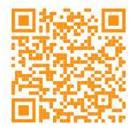
NEW NORMAL: MEMBANGKITKAN EKONOMI WARGA DI RT 34 KOMPLEK GREEN PALM MELALUI GERAKAN BELANJA DI WARUNG TETANGGA

Karona Cahya Susena*¹, Mimi Kurnia Nengsih², Wagini³,
Ida Ayu Made Er Maytha Gayatri³, Yesi Indian Ariska⁴
¹Universitas Dehasen, Bengkulu, Indonesia
^{2,3,4,5}Fakultas Ekonomi Universitas Dehasen Bengkulu, Bengkulu, Indonesia

Email: *karona_cs@yahoo.co.uk

How to Cite :

Susena, K. (2020). New Normal : Membangkitkan Ekonomi Warga di RT 34 Komplek Greeen Palm Melalui Gerakan Belanja di Warung Tetangga. INDONESIA RAYA: Jurnal Ilmiah Ekonomi Dan Bisnis, 3(1). DOI: https://doi.org/13.11114/IndonesiaRaya.1.x.x1-x2 (CLICK CITE)

ARTICLE HISTORY  Received [xx Month xxxx]  Revised [xx Month xxxx]  Accepted [xx Month xxxx]  This is an open access article under the CC–BY-SA license | ABSTRAK  Kegiatan pengabdian pada masyarakat ini dilatarbelakangi oleh akibat dari adanya pandemi maka warga RT 34 Komplek Green Palm Estate mengalami dampak ekonomi yang sebagian besar pekerjaan mereka sebagai wirausaha. Solusi yang ditawarkan untuk permasalahan mitra yaitu warga RT 34 Komplek Green Palm Estate, melalui kegiatan pelatihan dan pendampingan untuk mensukseskan gerakan belanja di warung tetangga. Kegiatan awal yang dilakukan adalah mensosialisasikan pentingnya gerakan belanja di warung tetangga, kemudian dilanjutkan dengan mengajarkan pihak warung untuk mempromosikan dagangannya lewat media sosial seperti whatsApp Grup, facebook dan instagram. Berafiliasi dengan grab dan maxim yang salah satu contohnya, mereka bisa menggunakan aplikasi “GrabMart” untuk mempermudah pelayanan. Dalam kegiatan pelatihan dan pendampingan ini diharapkan membangkitkan perekonomian warga RT 34 Komplek Green Palm Estate.  Kata Kunci: New Normal, Bangkitnya Perekonomian, Gerakan Belanja di Warung Tetangga

I. PENDAHULUAN

Saat ini Indonesia sedang menghadapi wabah Covid-19, banyak kegiatan masyarakat yang terganggu dan berdampak pada pelemahan di berbagai sektor. Tatanan kehidupan baru atau New normal yang digaungkan pasca pandemi COVID-19 merupakan suatu himbauan ke arah perubahan. New Normal menjadi wacana yang dibuat pemerintah untuk memulihkan produktivitas masyarakat dan membuat kondisi perekonomian kembali bergairah (Widiyani, n.d, 2020).
Masalah yang terjadi saat ini, jika selama 3 bulan masyarakat bekerja dari rumah (work from home), kemungkin hal ini bisa dilakukan para pekerja kantoran dengan upah setiap bulan yang diterimanya. Tetapi, hal ini tidak berlaku pada masyarakat yang pekerjaannya mengandalkan usaha dengan pendapatan harian yang tidak menentu. Seperti para pedagang, wirausahawan mandiri dan pekerja serabutan yang mendapatkan penghasilan harian. Permasalahan ini pun di alami terkhusus oleh warga RT 34 Komplek Green Palm Estate. Akibat dari adanya pandemi maka warga RT 34 Komplek Green Palm Estate mengalami dampak ekonomi yang sebagian besar pekerjaan mereka sebagai wirausaha. Contoh kecil yang dirasakan oleh warga RT 34 Komplek Green Palm Estate terkadang mereka berbelanja keperluan sehari-hari hanya di toko yang besar, sedangkan pedagang kecil diabaikan begitu saja. Dengan kita berbelanja di warung tetangga itu ibaratnya secara tidak langsung juga membantu masyarakat. Jadi harapannya jangan hanya toko modern yang besar saja bisa terus hidup, tetapi warung kecil mati karena sepi konsumen. Oleh karena itu pengabdian ini ingin membantu warga RT 34 Komplek Green Palm Estate untuk membangkitkan kembali perekonomian melalui gerakan belanja di warung tetangga.

II. METODE

Solusi yang ditawarkan untuk permasalahan mitra yaitu warga RT 34 Komplek Green Palm Estate, melalui kegiatan pelatihan dan pendampingan untuk mensukseskan gerakan belanja di warung tetangga. Sedangkan metode yang dilakukan untuk mendukung gerakan ini adalah dengan mengajak warga RT 34 Komplek Green Palm Estate untuk beramai ramai berbelanja di warung tetangga bukan hanya di toko modern saja. Kemudian memberikan cara bagaiamana mempromosikan warung secara online dan memberikan kemudahan pelayanan sehingga mempermudah untuk warga RT 34 Komplek Green Palm Estate berbelanja pada saat pandemi Covid 19 ini.

Gambar 1. Skema Pelaksanaan Kegiatan

Pelaksanaan kegiatan berupa pelatihan dan pendampingan dengan rincian pelaksanaan kegiatan:
- Sosialisasi pentingnya gerakan belanja di warung tetangga.
Gerakan belanja di warung tetangga memiliki beberapa keuntungan yaitu menghidupkan ekonomi dan meningkatkan kesejahteraan tetangga, mendukung pemerataan pendapatan, harga relatif muran dan silaturahmi tetap terjaga (Kementrian koperasi, n.d, 2020)
- Mengajarkan pihak warung mempromosikan dagangannya lewat media sosial seperti whatsApp Grup, facebook dan instagram.
Media sosial sangat digandrungi saat ini, sehingga promosi menggunakan media online sangat disarankan untuk mengenalkan produk ke masyarakat.
- Berafiliasi dengan grab dan maxim
Dengan berafiliasi dan menggunakan aplikasi contohnya GrabMart maka akan mempermudah pelanggan melakukan pembelian barang secara online. “GrabMart” berarti produk Grab App yang memungkinkan Pengguna Akhir untuk menggunakan jasa Pengemudi untuk melakukan pengiriman atau melakukan pembelian (sebagaimana berlaku) terhadap berbagai macam produk eceran/ritel (seperti bahan makanan dan/atau berbagai bahan kebutuhan sehari-hari) dari Penjual melalui GrabApp, tidak termasuk makanan dan minuman yang diproduksi oleh Penjual (grab, 2020)
- Evaluasi kegiatan.
Kegiatan ini akan dievaluasi apakah mempunyai efek dalam membangkitkan ekonomi warga RT 34 Komplek Green Palm Estate

III HASIL DAN PEMBAHASAN

Ketiadaan pekerjaan dan penghasilan yang terjadi selama pandemi harus dapat mengubah perilaku belanja warga RT 34 Komplek Green Palm Estate. Haruslah mampu membangkitkan kembali roda ekonomi warga yang sebelumnya sempat terhenti dan hampir sekarat. Salah satu pola yang harus berubah agar menjadi lebih positif perilaku jual beli atau komsumsi harian yang dapat saling membangkitkan ekonomi sesama RT 34 Komplek Green Palm Estate. Melalui sebuah gerakan kesadaran bersama untuk segera bangkit dari keterpurukan ekonomi, dengan cara saling berbelanja di antara mereka atau tetangga dan saling memenuhi kebutuhan mereka dalam sebuah gerakan yang dapat disebut dengan gerakan belanja di warung tetangga.
Kesadaran untuk belanja ke sesama tetangga adalah modal terpenting untuk membangun kesejahteraan bersama. Sebab uang berputar di kalangan mereka sendiri. Produksi menjadi bangkit bersama-sama ekonomi warga menggeliat penghasilan mulai tampak meningkat dan dan dukungan sosial di antara mereka semakin dekat karena interaksi yang intensif saling (Basri, 2002). Hal ini menjadi modal sosial yang sangat mahal untuk membangun kesejahteraan bersama di antara RT 34 Komplek Green Palm Estate.

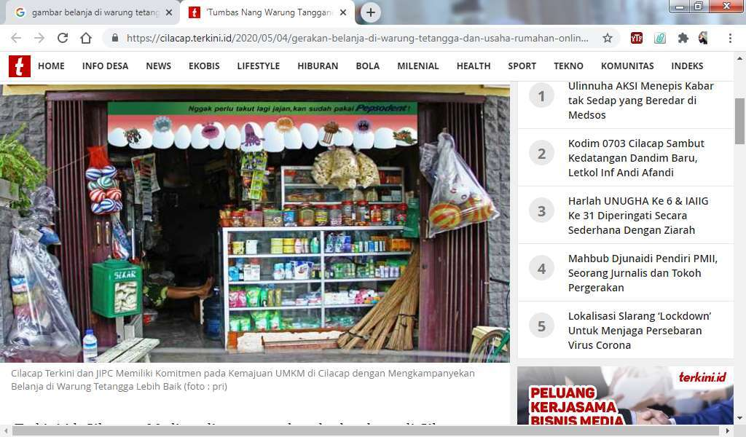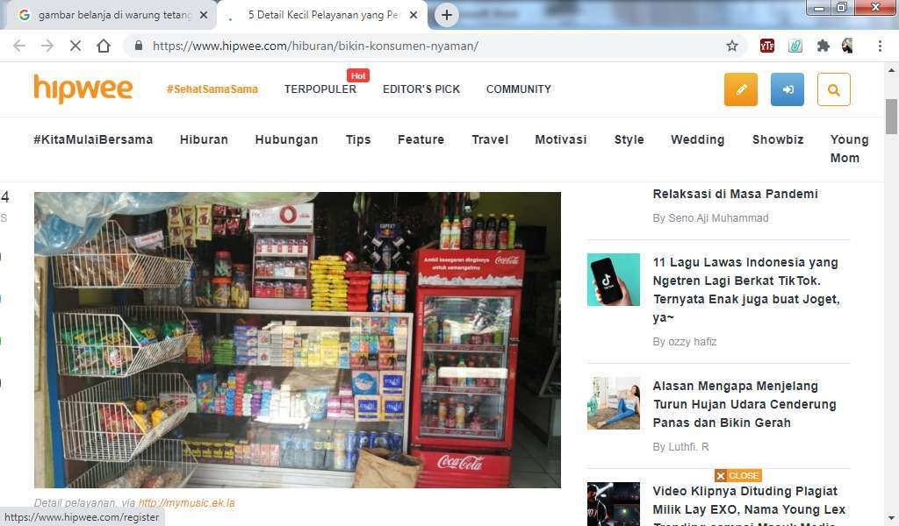

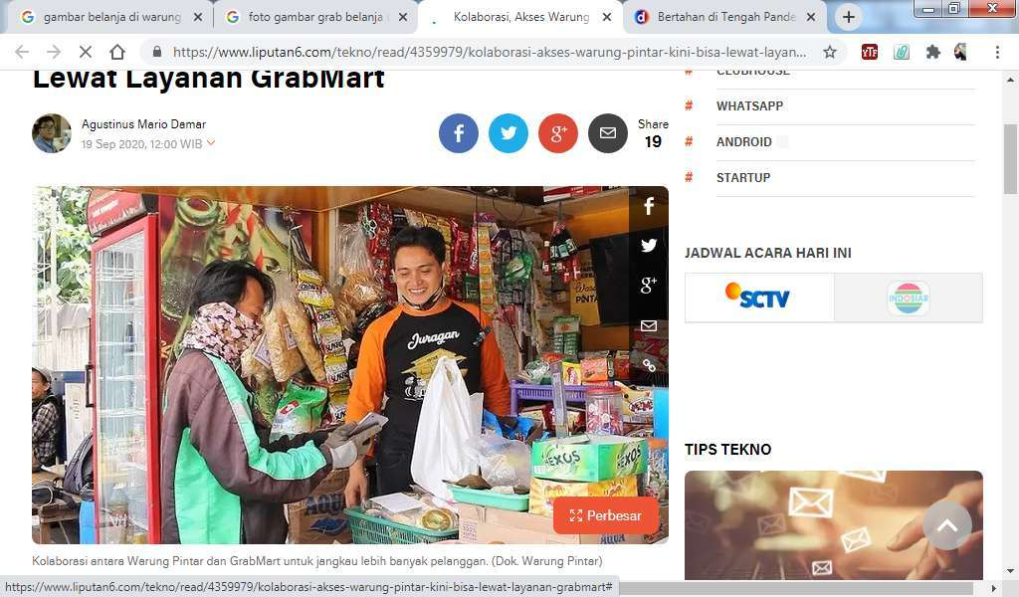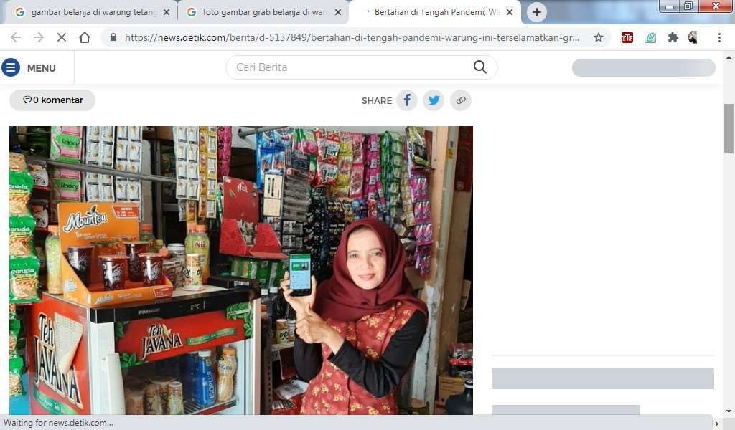

Gambar 2. Gerakan belanja di warung tetangga

Kegiatan awal yang dilakukan adalah mensosialisasikan pentingnya gerakan belanja di warung tetangga, kemudian dilanjutkan dengan mengajarkan pihak warung untuk mempromosikan dagangannya lewat media sosial seperti whatsApp Grup, facebook dan instagram. Berafiliasi dengan grab dan maxim yang salah satu contohnya, mereka bisa menggunakan aplikasi “GrabMart” untuk mempermudah pelayanan. Dalam kegiatan pelatihan dan pendampingan ini diharapkan membangkitkan perekonomian warga RT 34 Komplek Green Palm Estate.

IV. KESIMPULAN DAN SARAN

Dari hasil pembahasan di atas dapat disimpulkan bahwa membangkitkan ekonomi warga di RT 34 Komplek Green Palm Estatedalam masa new normal ini dapat dilakukan secara sederhana terlebih dahulu yaitu gerakan berbelanja di warung tetangga. Gerakan ini membutuhkan kesadaran bersama dari seluruh warga masyarakat untuk saling membantu dan memudahkan berbagai urusan warga lainnya. Dengan cara melakukan transaksi ekonomi hanya di kalangan mereka sendiri. Gerakan belanja di warung Tetangga adalah cara untuk bangkit bersama, saling menguatkan ekonomi antar tetangga.
Saran yang dapat diberikan adalah warga RT 34 Komplek Green Palm Estate dapat mendaftarkan warungnya secara online ke https://www.warungtetangga.org, yang dikelola dibawah Kemenkop UKM.

UCAPAN TERIMA KASIH
Ucapan terimakasih yang sebesar-besarnya untuk pengurus RT , RW dan warga RT 34 Komplek Green Palm Estate

DAFTAR PUSTAKA

Basri, F. H. (2002). Perekonomian Indonesia: Tantangan dan Harapan bagi Kebangkitan Indonesia (N. M. Haris Munandar (Ed.); 1st ed.). Erlangga.
grab. (2020). Syarat dan Ketentuan Umum. Https://www.grab.com/. https://www.grab.com/id/merchant/food/merchant-terms/
Kementrian koperasi. (n.d.). Kementerian Koperasi Dan Ukm Bekerjasama Dengan 9 Bumn Klaster Pangan Beserta Komunitas Masyarakat Yang Berinisiatif Membentuk ’Gerakan Belanja Di Warung Tetangga. Http://www.depkop.go.id/. Retrieved November 27, 2020, from http://www.depkop.go.id/read/kementerian-koperasi-dan-ukm-bekerjasama-dengan-9-bumn-klaster-pangan-beserta-komunitas-masyarakat-yang-berinisiatif-membentuk-gerakan-belanja-di-warung-tetangga
Widiyani, R. (n.d.). Tentang New Normal di Indonesia: Arti, Fakta dan Kesiapan Daerah. Https://news.detik.com/. Retrieved November 27, 2020, from https://news.detik.com/berita/d-5034719/tentang-new-normal-di-indonesia-arti-fakta-dan-kesiapan-daerah

